ШЮЭ -2

Тема занятия: «Путешествие в Царство живой природы»
для обучающихся 5-6 классов

Уважаемые коллеги! Перед вами рекомендации по проведению занятия в ШЮЭ для обучающихся 5-6 классов. Это не догма, это мое видение! Поэтому вы можете что-то дополнить, что-то изменить в зависимости от уровня подготовленности ваших воспитанников.
Желаю вам успеха!!

Цели занятия:
• Расширить знания о свойствах живых организмов, отличающих их от тел неживой природы;
• Продолжить формировать основные эколого-биологические понятия;
• Продолжить формировать умения сравнивать, анализировать, обобщать и делать выводы;
• Развивать самостоятельную деятельность;
• Воспитывать осознанное, бережное отношение к природе.

Ожидаемый результат:
- развитие познавательных интересов детей, расширение кругозора;
- информированность в естественнонаучной области;
- обогащение опыта общения в результате совместной образовательной деятельности

Оборудование:
- Учебники «Биология» для 5-6 класса
- компьютер;
- экран;
- презентация;
- гербарии растений с разной корневой системой;
- распечатанные задания для участников занятия

Ход занятия
- Организационный момент

Дорогие ребята!
Сейчас мы отправимся с вами в Путешествие в Царство живой природы. Слайд 1
По ходу занятия я буду предлагать вам различные задания, выполняя которые, вы будете зарабатывать баллы. В конце игры мы определим победителя. Я начну путешествие с очень красивых строк, которые написал Л. Дайнеко

Есть на земле огромный дом
Под крышей голубой,
Живут в нем солнце, дождь и гром,
Лес и морской прибой.
Живут в нем птицы и цветы,
Веселый звон ручья.
Живешь в том светлом доме ты
И все твои друзья.
Куда б дороги не вели,
Всегда ты будешь в нем.
Природою родной земли
Зовется этот дом.

II Основная часть
- Давайте вспомним, что такое природа? Слайд 2.
- В быту слово «природа» часто употребляется в значении естественная среда обитания (всё, что не создано человеком).
- Посмотрите на фотографии и назовите объекты природы Слайд 3.
- На какие группы вы можете разделить данные объекты природы? Ответы учащихся.
- Итак, природа бывает живая и неживая.
- Какие царства живой природы вам известны? Слайд 4.
Чем же тела живой природы отличаются от тел неживой природы?
Какими общими свойствами обладают живые организмы? Слайд 5.

- Первый признак живой природы – это клеточное строение. Слайд 6.7.
Тела живых организмов состоят из клеток. Живая природа очень разнообразна. Существуют такие микроскопические организмы, у которых тело представлено одной клеткой. Такие организмы называются одноклеточными. Одна- единственная маленькая клетка ведет себя как самостоятельный живой организм.
- Те растения, грибы, животные, которых мы видим вокруг себя,- это многоклеточные организмы. Слайд 8.
- Второй признак - питание Слайд 9.
Все живые организмы питаются, по способу питания живые организмы делятся на группы. Слайд 10.
У растений различают корневое и воздушное питание Слайд 11.
С помощью корней растения поглощают из почвы воду и минеральные соли.
Корневая система бывает стержневая и мочковатая.
В результате фотосинтеза (воздушное питание) растения образуют органических веществ из воды и углекислого газа на свету

Задание 1. Назовите растения нашей местности с разной корневой системой
(выбрать образцы гербариев, предложенных учителем)

На слайдах представлены организмы- хищники и паразиты Слайды 12-15.

Задание 2. Назовите общие приспособления у представленных на фото растений и животных к такому способу питания.

Задание №3. Найдите ошибки в тексте
Животные и растения получают питательные органические вещества благодаря процессу фотосинтеза. Растения имеют пищеварительную систему, состоящую из рта, глотки, пищевода, желудка, кишечника, анального отверстия. Животные по способу питания делятся на группы: растительноядные (лев, медведь), хищные (лось, олень), трупоеды (блоха, аскариды), паразиты (грифы, шакалы).

Все живые организмы в результате эволюции приспособились к добыче пищи. На слайде показаны птицы, имеющие разную форму клюва.

Задание №4. Назови птицу – как она питается, какие приспособления к добыче пищи у нее есть. Слайд 16.

Задание 5. Пищевая цепь — это взаимоотношения между группами организмов, при которых происходит перенос вещества и энергии путём поедания одних особей другими.
Используя рисунки, составьте пищевую цепь, начиная путь с нижних клеток 1-8. Передвигаться можно только делая «ход конем» и двигаться только вверх. У вас должно получиться не менее 8 цепочек Слайд 17.

Третий признак - дыхание. Слайд 18.
Дыхание - Процесс поглощения кислорода и выделение углекислого газа. Все живые организмы дышат, органы дыхания зависят от среды обитания.

Задание № 6. Вставьте пропущенные слова
В процессе дыхания живые организмы поглощают __________, а выделяют __________
Органы дыхания рыб называются ___________
Органы дыхания земноводных _______________
Органы дыхания млекопитающих и человека ___________

Задание № 7. Заполните таблицу
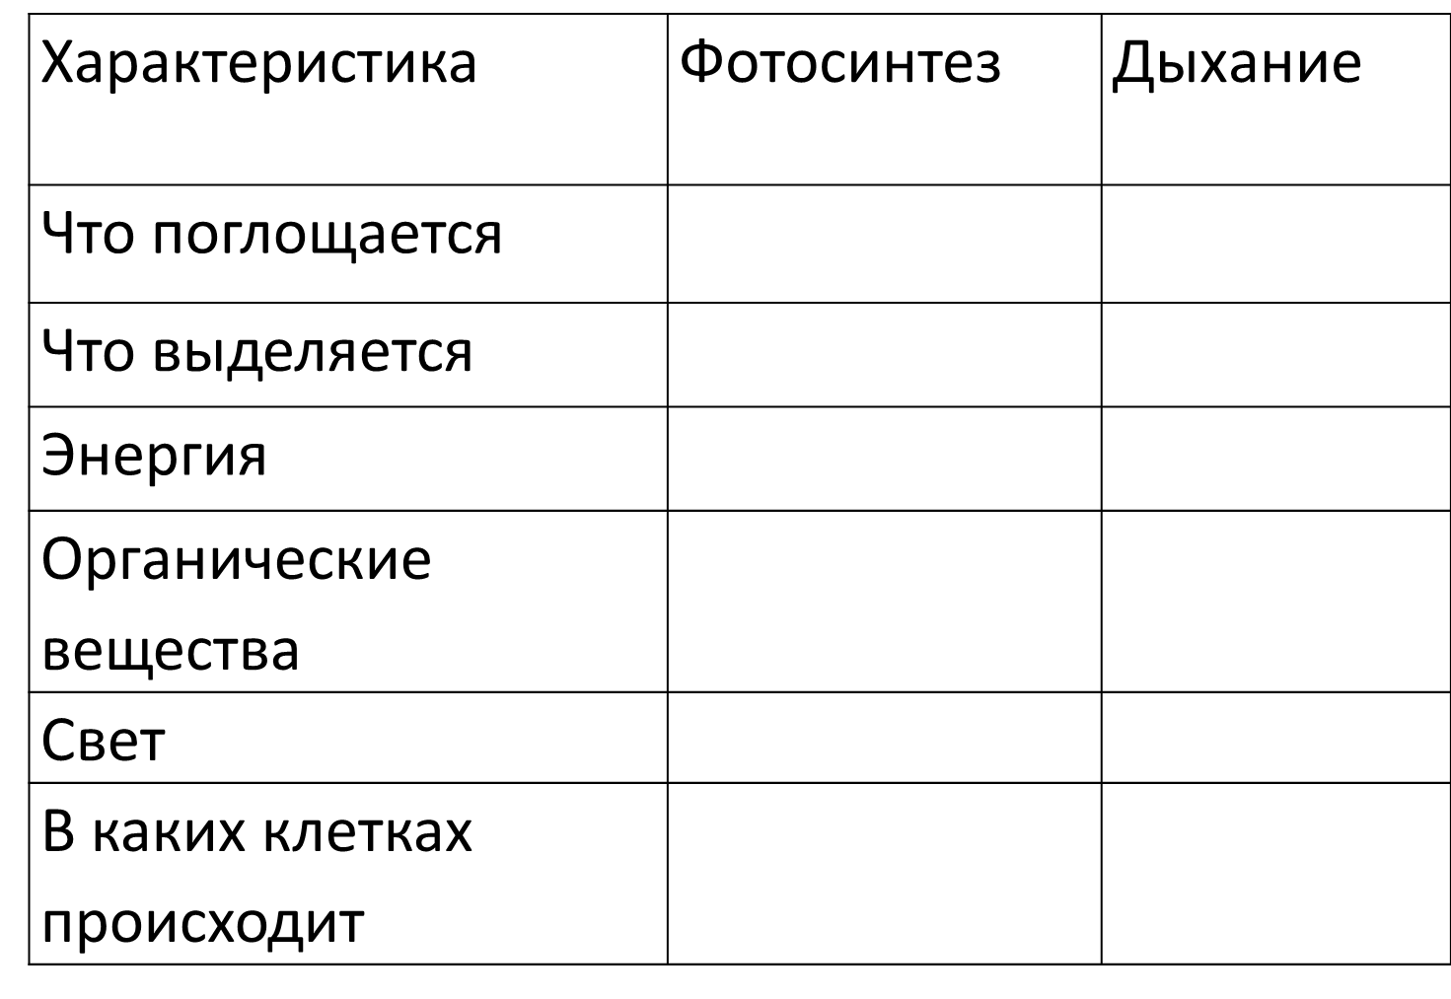

Четвертый признак – обмен веществ Слайд 18.
Все живое питается и дышит. В ходе этих процессов организмы потребляют необходимые вещества и энергию. Ненужные вещества, которые образуются в процессе жизнедеятельности, организмы выделяют в окружающую среду.

Задание № 8
– подпишите вещества, поступающие и выделяющиеся в процессе обмена веществ в животных и растительных организмах

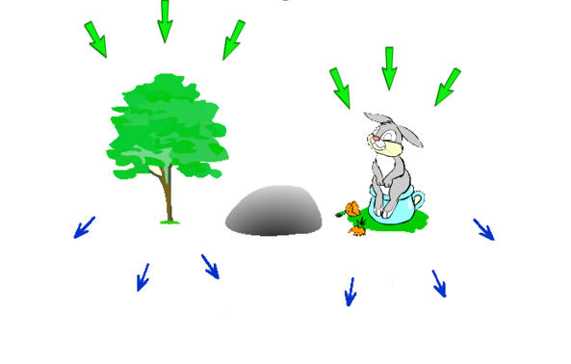

Задание № 9 Чем представлена система выделения:
- у растений (_____________)
- у животных (_________________)

- Пятый признак — это рост и развитие живой природы. Слайд 20-21.
Рост — это увеличение размеров тела. Слайд 20.
В процессе развития организм не только увеличивается в размерах, но и приобретает новые свойства. Слайд 21.
- Посмотрите, как развивается лягушка. Слайд 22.
Из икринки вылупляется личинка лягушки – головастик. Внешне он напоминает маленькую рыбку с большим хвостом. Дышит головастик сначала наружными жабрами. Головастик питается водорослями, простейшими и другими водными организмами. Дальнейшие изменения головастика идут следующим образом: сперва у него появляются задние ноги, потом передние, развиваются легкие, хвост постепенно укорачивается, головастик становится молодым лягушонком и выходит на берег.
- На данном слайде (слайд 23) изображено развитие фасоли из семени

Шестой признак живых организмов – это раздражимость. Слайд 24.
На слайде вы видите гидру, обитающую в пресных водоемах. Гидра способна ощущать прикосновения, изменение температуры, появление в воде различных растворенных веществ и другие раздражения. Если к гидре прикоснуться тонкой иглой, она сжимается в комочек.
Раздражимость – способность организма реагировать на внешние и внутренние раздражители. При прикосновении к листьям мимозы, она скручивает листву.

Физкультминутка
- Сейчас каждый из вас станет маленьким зернышком. Все что я буду говорить, вы будете показывать движениями.
Закройте глаза...Представь, ты - маленькое зернышко. Ты сидишь глубоко в земле. Темно... Вдруг стало теплее. Ты потянулся вверх и твой росток оказался на воле. Солнышко согрело тебя, теплые лучи коснулись твоего стебелька, качнул ветерок. Тебе захотелось расправить свои молодые зеленые листочки. Солнышко своими лучами потянуло тебя вверх. Ты стал расти выше и выше. И вот брызнул живительный дождик, ты стал пить дождевую водичку, стал сильным и большим. Твой бутон раскрылся, и ты превратился в прекрасный цветок. И тебе так хорошо, что ты живешь на этой земле, вдыхаешь свежий воздух, пьешь дождевую воду и греешься в лучах теплого солнышка... И вот вырос такой красивый цветок.
- Посмотрите на фотографии. Как вы думаете, о каком свойстве живых организмов пойдет речь?

Седьмой признак: Живые организмы способны двигаться. Слайд 25
Животные способны к активным перемещениям. В движении они добывают себе пищу, спасаются от врагов.
Растения тоже подвижны, хотя их движения не так заметны. У растений могут перемещаться только органы или их части: листочки поворачиваются к солнцу, цветы распускаются в зависимости от времени суток, корни тянутся к воде.

-Восьмой признак способность к размножению, т.е. воспроизведению себе подобных. Слайд 26-27
Не обладай живые организмы данным свойством, жизнь на Земле давно бы исчезла. Способы размножения живых организмов более подробно мы с вами будем изучать в старших классах.

Задание № 10. Итоговый контроль: предлагается выполнить тест

Тест Жизнедеятельность организмов

1. Структурной единицей любого живого организма является:
1) (клетка)
2) хлоропласты
3) ядро
4)корень

2. Процесс, при котором гриб как живой организм получает вещества, — это
1) фотосинтез
2) питание
3) выделение
4) движение

3. Процесс дыхания в организме растений невозможен без поступления
1) воды
2) углекислого газа
3) минеральных солей
4) кислорода

4.Образование органических веществ на свету в процессе фотосинтеза характерно для
1) растений
2) животных
3) вирусов
4) грибов

5. Основным органом выделительной системы позвоночных животных является:
1) сердце
2) яичники
3) почки
4) кости

6. Регуляцию деятельности организма животного как единого целого осуществляет система органов
1) половая
2) выделительная
3) кровеносная
4) нервная

7. Для растений характерен тип питания:
1)гетеротрофное
2) автотрофное
3) хемотрофное
4) поглощение

8. При половом размножении новый организм возникает в результате
1) дыхания клеток
2) фотосинтеза
3) почкования
4) оплодотворения

9. В бесполом размножении животных участвует
1) одна особь
2) две особи
3) яйцеклетка
4) спермий

10. В состав всех живые организмы входят органические вещества кроме:
1)белков
2) жиров
3) углеводов
4) минеральных солей.

III Подведение итогов занятия:
Наше занятие подошло к концу. Вы подсчитали количество баллов, победителем нашего занятия стал тот участник, который был активен на занятии, правильно отвечал на мои вопросы и набрал большее количество баллов. Поздравляем!
В ходе занятия мы ответили на вопрос: чем же тела живой природы отличаются от тел неживой природы. А закончить нашу встречу я хотела бы следующими словами:

Живая ниточка связала всех навек:
Листок, улиточка, Земля и человек.
Живут на свете как одна семья.
Не обойтись земле без муравья
Воде без рыбы, лесу – без зверей,
А человеку – без природы всей!
И ты за эту ниточку держись,
Чтоб не кончалась у природы эта жизнь!

Спасибо за внимание, за интерес к данной проблеме!
До новых встреч в Школе юного эколога!!

